思路如下:
看了师兄们给的ppt及自己看csdn了解了什么是抽象工厂模式:提供一个创建一系列相关或相互依赖对象的接口,且无需指定它们具体的类。
- 我们做汉堡，针对不同的汉堡有不同的食材，比如面饼、酱汁、起司、蔬菜等，所以我们需要一个创建这些食材的接口（Dough，sauce，veggie，cheese）并创建一些类实现这些接口。
- 有了这些材料后我们需要定义一个提供汉堡材料工厂接口。
- 当我们需要制作出不同的汉堡的时候，我们首先需要实现这个提供汉堡材料接口来生成两个专门的为我们这个汉堡提供材料的工厂。
- 前面三步只是完成了对食材的部分，接下来的几步进行对汉堡操作。
定义的一个抽象类Hamburger作为父类，其中有一个抽象方法prepare()，我们在其他具体的汉堡类中再来实现它。这么做的目的是，因为制作一个汉堡，所需的食材是差不多的（这里指的是，都需要dough,sauce,veggies，cheese等，所以我们把这些属性定义在这个抽象类里面），只是食材的种类有差别罢了，所以我们抽象类Hamburger里面的属性可以通过子类来接收不同的值。
接着创建两种汉堡（CheeseHamburger和VeggleHamburger）继承父类，在构造它们的构造方法时候，我们传入HamburgerIngredientFactory的对象就可以了。
注意，上面的那步的CheeseHamburger自己本身并不知道自己所用的具体食材，也就是说，汉堡自己不知道自己是不是某某爱吃的。这个口味是我们通过工厂传进去的值决定的）
5.来看看这个汉堡在汉堡店里面是怎么卖的。
定义一个抽象类汉堡店作为父类，其中写一个类方法为其添加汉堡，还有另一个createHamburger方法，我们在其他具体的汉堡店类中再来实现它，
接着定义具体的汉堡店继承抽象化汉堡店，然后在creatHamburger里面用equal进行比较，相同就返回相对应汉堡类型。代码如下：
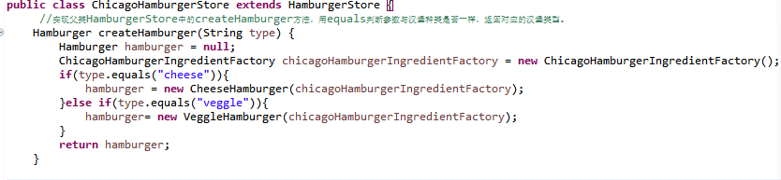
6.我们在customer里面在使用时只需要知道抽象汉堡店（HamburgerStore）以及具体汉堡店并调用他们这些店下的orderHamburger就可以获得指定的所有形状汉堡了。
7.总结:
工厂方法模式是一个工厂类根据类型提供一个产品
抽象工厂模式现在一个工厂类对应多个不同的等级结构提供一系列产品(产品族)
工厂方法模式：对程序进行了解耦,提供了一个获取对象的方法,延迟到子类去具体的实例化对象,可以很好的面对多变的需求。
抽象方法模式：当产品有多个等级结构，而不同的等级结构之间又有关联条件，此时就适合用此模式。
客户端直接面向接口选择对应产品族的实现类即可。
切换产品族更容易,只需要更改产品族实现类。
我在看到这个考核题的时候一开始是很懵的不知道怎么办，然后就去看那个资料，因为在我这里这是个全新的内容所以我先从最简单的那个简单工厂模式开始，写factory，store，hamburgers，test这四个角色，弄完就实行了简单工厂模式，这种比较简单，但是发现它的缺点太多了：
具体类实例的创建都放在单一的工厂类中，工厂类的职责过重；
当具体类变得越来越多时，工厂类的代码量会越来越庞大，不利于阅读和维护；
当增加新的具体类时，都需要修改工厂类将新的具体类的实例创建在工厂类中实现；
简单工厂模式由于使用了静态工厂方法，造成工厂角色无法形成基于继承的等级结构。
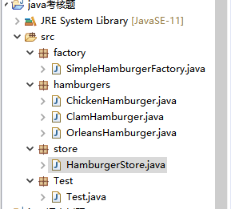

接着我又进行了第二种工厂方法模式：创建Hamburgers接口，编写不同国家不同口味的Hamburgers实现该接口，定义汉堡店抽象类为父类，编写两个不同地方的汉堡店继承汉堡店，编写test类。
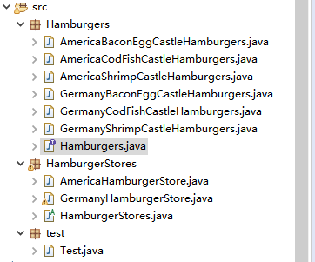
最后又试着编写第三种方法抽象工厂模式，我看了好久才明白他和工厂方法模式的区别，
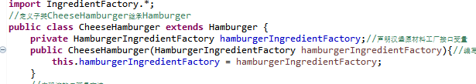
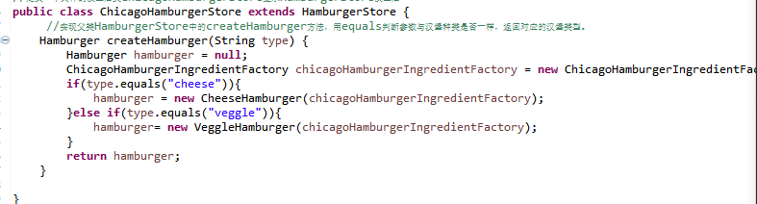
这两部分改了好久才改对了。也得出了抽象工厂和工厂方法的区别：
工厂方法：一个抽象产品类，可以派生出多个具体产品类。
一个抽象工厂类，可以派生出多个具体工厂类。
每个具体工厂类只能创建一个具体产品类的实例。
抽象工厂：多个抽象产品类，每个抽象产品类可以派生出多个具体产品类。
一个抽象工厂类，可以派生出多个具体工厂类。
每个具体工厂类可以创建多个具体产品类的实例。
师兄给的提示很神奇,直接给了我灵感!
